REPÚBLICA FEDERATIVA DO BRASIL
MINISTÉRIO DA AGRICULTURA, PECUÁRIA E ABASTECIMENTO
Serviço Nacional de Proteção de Cultivares

INSTRUÇÕES PARA EXECUÇÃO DOS ENSAIOS DE DISTINGUIBILIDADE, HOMOGENEIDADE E ESTABILIDADE DE CULTIVARES DE LENTILHA (Lens culinaris Medik.).

I. OBJETIVO
Estas instruções visam estabelecer diretrizes para as avaliações de distinguibilidade, homogeneidade e estabilidade (DHE), a fim de uniformizar o procedimento técnico de comprovação de que a cultivar apresentada é distinta de outra(s) cujos descritores sejam conhecidos, é homogênea quanto às suas características dentro de uma mesma geração e é estável quanto à repetição das mesmas características ao longo de gerações sucessivas. Aplicam-se às cultivares de LENTILHA (Lens culinaris Medik.).

II. AMOSTRA VIVA
1. Para atender ao disposto no art. 22 e seu parágrafo único da Lei nº 9.456 de 25 de abril de 1997, o requerente do pedido de proteção obrigar-se-á a manter e a apresentar ao Serviço Nacional de Proteção de Cultivares (SNPC), amostras vivas da cultivar objeto da proteção, como especificado a seguir:
- 500 gramas de sementes como amostra de manipulação e exame (apresentar ao SNPC);
- 500 gramas de sementes como germoplasma (apresentar ao SNPC); e
- 500 gramas de sementes mantidas pelo obtentor.
2. As sementes não devem ser tratadas, salvo em casos excepcionais, devidamente justificados.
3. O material propagativo deve apresentar boas condições sanitárias, vigor e deve atender aos critérios estabelecidos nas Regras de Análise de Sementes – R.A.S.
4. A amostra deverá ser disponibilizada ao SNPC após a obtenção do Certificado de Proteção. Entretanto, sempre que durante a análise do pedido for necessária a apresentação da amostra para confirmação de informações, o requerente deverá disponibilizá-la.

III. EXECUÇÃO DOS ENSAIOS DE DISTINGUIBILIDADE, HOMOGENEIDADE E ESTABILIDADE – DHE
1. Os ensaios devem ser realizados por, no mínimo, dois ciclos independentes de cultivo, em condições ambientais similares.
2. Os ensaios devem ser conduzidos em um único local. Caso nesse local não seja possível a visualização de todas as características da cultivar, a mesma poderá ser avaliada em outro local.
3. Os ensaios de campo deverão ser conduzidos em condições que assegurem o desenvolvimento normal das plantas. O tamanho das parcelas deverá ser tal que as plantas ou partes de plantas possam ser retiradas para medições e contagens, sem prejuízo das observações que poderão ser feitas no final do ciclo de cultivo.
4. Os métodos recomendados para observação das características são indicados na primeira coluna da Tabela de Descritores Mínimos, segundo a legenda abaixo:
- MG: mensuração única de um grupo de plantas ou partes de plantas;
- VG: avaliação visual única de um grupo de plantas ou partes de plantas.
5. Cada ensaio deve incluir, no mínimo, 100 plantas, divididas em duas ou mais repetições. As observações deverão ser feitas em, no mínimo, 20 plantas ou partes de 20 plantas.
6. Para a avaliação da homogeneidade, deve-se aplicar a população padrão de 1% com uma probabilidade de aceitação de, pelo menos, 95%. No caso de uma amostra com 100 plantas, serão permitidas, no máximo, 3 plantas atípicas.
7. Para a descrição da cultivar as avaliações deverão ser realizadas nas plantas com expressões típicas, sendo desconsideradas aquelas com expressões atípicas.

IV. CARACTERÍSTICAS AGRUPADORAS
1. Para a escolha das cultivares similares a serem plantadas no ensaio de DHE, utilizar as características agrupadoras.
2. Características agrupadoras são aquelas nas quais os níveis de expressão observados, mesmo quando obtidos em diferentes locais, podem ser usados para a organização dos ensaios de DHE, individualmente ou em conjunto com outras características, de forma que cultivares similares sejam plantadas agrupadas.
3. As seguintes características são consideradas úteis como características agrupadoras:
a) Cotilédone: cor (característica 1);
b) Planta: pigmentação antocianínica (característica 3);
c) Flor: cor do estandarte (característica 11);
d) Semente: cor principal (característica 19);
e) Semente: peso (característica 21);
f) Ciclo até o florescimento (característica 22).

V. SINAIS CONVENCIONAIS
- (+), (a) – (b): ver item “IX OBSERVAÇÕES E FIGURAS”;
- MG, VG: ver item III, 4;
- QL: Característica qualitativa;
- QN: Característica quantitativa; e
- PQ: Característica pseudo-qualitativa.

VI. NOVIDADE E DURAÇÃO DA PROTEÇÃO
1. A fim de satisfazer o requisito de novidade estabelecido no inciso V, art. 3º, da Lei nº 9.456, de 1997, para poder ser protegida, a cultivar não poderá ter sido oferecida à venda no Brasil há mais de doze meses em relação à data do pedido de proteção e, observado o prazo de comercialização no Brasil, não poderá ter sido oferecida à venda ou comercializada em outros países, com o consentimento do obtentor, há mais de quatro anos.
2. Conforme estabelecido pelo art. 11 da Lei nº 9.456, de 1997, a proteção da cultivar vigorará, a partir da data da concessão do Certificado Provisório de Proteção, pelo prazo de 15 (quinze) anos.

VII. INSTRUÇÕES DE PREENCHIMENTO DA TABELA DE DESCRITORES
1. Para facilitar a avaliação das diversas características, foi elaborada uma escala de códigos com valores que, normalmente, variam de 1 a 9. A interpretação dessa codificação é a seguinte:
1.1. Quando as alternativas de código não forem sequenciais, isto é, se existirem um ou mais espaços entre os valores propostos, a descrição da característica pode recair, além das previstas, em variações intermediárias ou extremas. Exemplo: “4. Planta: altura” codifica o valor 3 para “baixa”, 5 para “média” e 7 para “alta”. Nesse caso, pode ser escolhido, por exemplo, o valor 4, que indicaria que a altura da planta é algo entre os valores 3 e 5, ou ainda pode ser escolhido qualquer valor entre 1 e 9. Neste último caso, o valor 1 indicaria uma planta muito baixa e o valor 9 classificaria uma planta muito alta.
1.1.1. Exemplo:
Característica | Identificação da característica | Código  de cada  descrição | Código  da  cultivar
4. Planta: altura  QN VG | baixa  média  alta | 3  5  7 | ⎪*⎪
* preenchimento pode variar de 1 a 9.
1.2. Quando as alternativas de código forem sequenciais, isto é, quando não existirem espaços entre os diferentes valores, e a escala começar pelo valor 1, a identificação da característica deve ser feita, necessariamente, por um dos valores listados. Exemplo: “12 Cotilédone: cor”, valor 1 para “verde”, valor 2 para “amarela esverdeada” e valor 3 para “laranja”. Somente uma dessas três alternativas é aceita para preenchimento.
1.2.1. Exemplo:
Característica | Identificação da característica | Código  de cada  descrição | Código  da  cultivar
1. Cotilédone: cor  PQ VG | verde  amarela esverdeada  laranja | 1  2  3 | ⎪*⎪
* preenchimento pode variar de 1 a 3.

1.3. Se os códigos começarem pelo valor 1, o valor do outro extremo da escala será o máximo permitido para o descritor. Exemplo “1. Planta: hábito de crescimento”. O valor 1 corresponde a “ereto”; o valor 3 a “semiereto” e o valor 5 a “prostrado”. Podem ser escolhidos, portanto, os valores 1, 3 ou 5 ou os valores intermediários 2 ou 4. Nenhum valor acima do máximo (7, no caso) será aceito.
1.3.1. Exemplo:
Característica | Identificação da Característica | Código de cada descrição | Código da cultivar
2. Planta: hábito de crescimento  QN VG | ereto  semiereto  prostrado | 1  3  5 | |*|
* preenchimento pode variar de 1 a7.
2. Para solicitação de proteção de cultivar, o interessado deverá apresentar, além deste, os demais formulários disponibilizados pelo SNPC.
3. Todas as páginas deverão ser rubricadas pelo Representante Legal e pelo Responsável Técnico.
VIII. TABELA DE DESCRITORES DE LENTILHA (Lens culinaris Medik.).

Denominação proposta para a cultivar:

Característica | Identificação da  Característica | Código  de cada  descrição | Cultivares Exemplo | Código da cultivar
1. Cotilédone: cor  PQ VG | verde  amarela esverdeada  laranja | 1  2  3 |  | ⎪ ⎪
2. Planta: hábito de crescimento  QN VG | ereto  semiereto  horizontal | 1  3  5 |  | ⎪ ⎪
3. Planta: pigmentação antocianínica  QL VG (+) | ausente  presente | 1  2 |  | ⎪ ⎪
4. Planta: altura  QN VG | baixa  média  alta | 3  5  7 |  | ⎪ ⎪
5. Planta: intensidade da ramificação  QN VG | fraca  média  forte | 3  5  7 |  | ⎪ ⎪
6. Folhagem: intensidade da cor verde  QN VG | clara  média  escura | 3  5  7 |  | ⎪ ⎪
7. Folíolo: forma  PQ VG (+) | elíptica  oboval  retangular | 1  2  3 |  | ⎪ ⎪
8. Folíolo: tamanho  QN VG | pequeno  médio  grande | 3  5  7 |  | ⎪ ⎪
9. Rácemo: número de flores por nó  QN VG/MS (+) | apenas um  um ou dois  apenas dois  dois ou três  apenas três  mais de três | 1  2  3  4  5  6 |  | ⎪ ⎪
10. Flor: tamanho  QN VG (a) | pequeno  médio  grande | 3  5  7 |  | ⎪ ⎪
11. Flor: cor do estandarte  PQ VG (a) | branca  rosa  azul | 1  2  3 |  | ⎪ ⎪
12. Flor: estrias violetas no estandarte  QL VG (a) | ausentes  presentes | 1  2 |  | ⎪ ⎪
13. Vagem: cor  QN VG (+) | verde clara  verde média  verde escura | 3  5  7 |  | ⎪ ⎪
14. Vagem: número de óvulos  QN MG/VG (+) | um  dois  três | 1  2  3 |  | ⎪ ⎪
15. Vagem: comprimento  QN VG (+) | curto  médio  longo | 3  5  7 |  | ⎪ ⎪
16. Vagem: largura  QN VG (+) | estreita  média  larga | 1  2  3 |  | ⎪ ⎪
17. Semente: largura  QN VG (b) | estreita  média  larga | 3  5  7 |  | ⎪ ⎪
18. Semente: forma em seção longitudinal  QN VG (b) | elíptica estreita  elíptica média  elíptica alargarda | 1  2  3 |  | ⎪ ⎪
19. Semente: cor principal  PQ VG (b) | amarela esverdeada  verde  rosa  preta | 1  2  3  4 |  | ⎪ ⎪
20. Semente: padrão da cor secundária  PQ VG (b) | ausente  manchado  em pontos  marmorizado  marmorizado e manchado | 1  2  3  4  5 |  | ⎪ ⎪
21. Semente: peso  QN MG (+) | baixo  médio  alto | 3  5  7 |  | ⎪ ⎪
22. Ciclo até o florescimento  QN VG (+) | precoce  média  tardia | 3  5  7 |  | ⎪ ⎪

IX. OBSERVAÇÕES E FIGURAS

1. Explanações relativas a diversas características

As características contendo a seguinte classificação na primeira coluna da Tabela de descritores mínimos deverão ser examinadas como indicado abaixo:
(a) Flor: As observações em flores devem ser realizadas em flores completamente desenvolvidas, na época do florescimento pleno.
(b) Sementes: As observações nas sementes devem ser realizadas nas sementes secas. Sementes secas são as sementes provenientes de vagens completamente secas, em ponto de colheita, pouco antes da abertura natural das vagens.

2. Explanações relativas a características individuais

Característica 2. Planta: hábito de crescimento
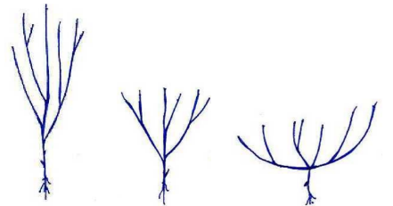
1  ereto | 2  semiereto | 5  horizontal

Característica 3. Planta: pigmentação antocianínica

A pigmentação antocianínica deve ser observada na base da ramificação

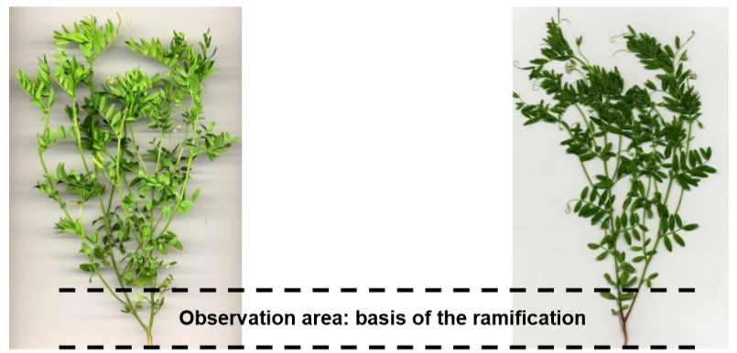
Área de observação: base da ramificação
1  ausente |  | 2  presente

Característica 4. Planta: altura

A altura das plantas deve ser avaliada quando todas as plantas tiverem, ano menos, uma flor aberta.

Característica 5. Planta: intensidade da ramificação

A intensidade da ramificação deve ser avaliada quando todas as plantas tiverem, ano menos, uma flor aberta.
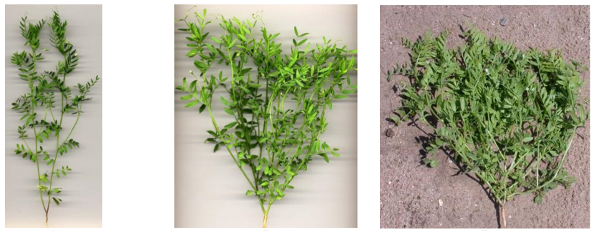
1  fraca | 3  média | 5  forte

Característica 7. Folíolo: forma

As observações devem ser realizadas no primeiro folíolo do segundo nó floral.
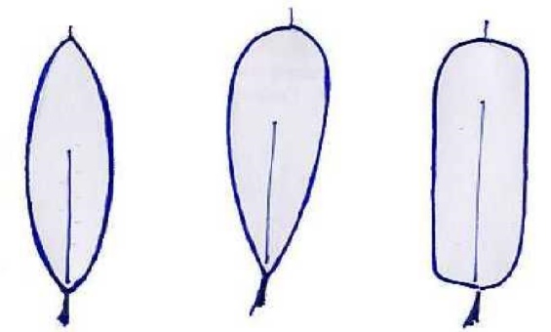
1  elíptica | 2  obovada | 3  retangular

Característica 9. Rácemo: número de flores por nó

As observações devem ser realizadas no primeiro nível de floração, na época de florescimento pleno.

Característica 13. Vagem: cor

As observações devem ser feitas nas vagens quando as mesmas não estão completamente secas.

Característica 14. Vagem: número de óvulos

O número de óvulos por vagem pode ser observado:
- Antes do desenvolvimento da semente, quando a vagem é plana, contando-se cada óvulo; ou
- Na maturidade da colheita (vagem seca), quando a vagem estiver completamente seca (mas antes da abertura natural das vagens), contando-se as sementes desenvolvidas e óvulos não desenvolvidos.

Característica 15. Vagem: comprimento

As observações devem ser feitas nas vagens quando as mesmas estiverem completamente secas,
mas antes da sua abertura natural.

Característica 16. Vagem: largura

As observações devem ser feitas em vagens verdes bem desenvolvidas. A largura é mensurada de sutura a sutura, nas vagens fechadas.

Característica 18. Semente: forma em seção longitudinal

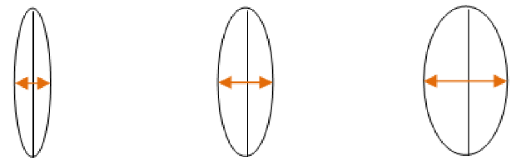
1  elíptica estreita | 2  elíptica média | 3  elíptica alargada

Característica 19. Semente: cor principal

A cor principal é a cor que cobre a maior área de superfície, e a cor secundária é a cor que cobre a segunda maior área de superfície. Nos casos em que a área das cores principal e secundária forem muito semelhantes, para se decidir com segurança qual a cor com a maior área, deve-se considerar a cor mais escura como a cor principal.

Característica 20. Semente: padrão da cor secundária

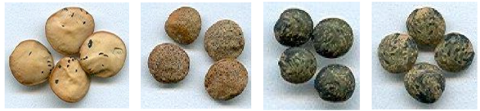
2  manchado | 3  em pontos | 4  marmorizado | 5  marmorizado e manchado

Característica 21. Semente: peso

O peso das sementes deve ser mensurado em, pelo menos, duas amostras de 100 sementes. Sementes imaturas e infectadas devem ser excluídas.

Característica 22. Ciclo até o florescimento

A observação deve ser feita em 20 plantas por cultivar, por repetição. O tempo de floração é atingido quando 50% das plantas têm pelo menos uma flor aberta.

X. TABELA DE MEDIDAS ABSOLUTAS PARA CARACTERÍSTICAS AVALIADAS PELOS MÉTODOS MI E MG
Médias observadas  Característica | Cultivar  Candidata | Cultivar | Cultivar
21. Semente: peso | g | g | g
22. Ciclo até o florescimento | dias | dias | dias

XI. BIBLIOGRAFIA
1. União para Proteção das Obtenções Vegetais (UPOV), TG/210/2, Genebra, 2001. Disponível em: https://www.upov.int/edocs/tgdocs/en/tg210.pdf. Acesso em: 07 de abril de 2020.

Publicado no DOU nº 69, de 09/04/2020, Seção 1, Páginas 11 e 12.

